《实用操作系统》课程综合性实验报告

姓名： 学号： 年 月 日
实验题目 |  | 模拟银行家算法
- 实验目的
模拟银行家算法和安全性算法
- 设备与环境
Window10
Codeblocks
C语言
- 实验内容

四、实验结果及分析
1.实验设计说明（可以是算法描述或算法流程图）
2.实验代码
#include <malloc.h>
#include <stdio.h>
#include <string.h>
#include <stdbool.h>
#define M 3
#define N 5
int Resource[M];
int Max[N][M];
int Allocation[N][M];
int Need[N][M];
int Available[M];
int Work[M];
bool Finish[N];
int List[N];//存放安全序列的下标序列

void init(){ //创建初始状态：先输入Resource、Max和Allocation，再计算出Need、Available。
int i,j;
printf("请输入M种资源的总数量(Resource):\n");
for(i=0;i<M;i++)
scanf("%d",&Resource[i]);

printf("请输入N个进程分别对M种资源的最大需求量(Max):\n");
for(i=0;i<N;i++)
for(j=0;j<M;j++)
scanf("%d",&Max[i][j]);

printf("请输入N个进程获得M种资源的数量(Allocation):\n");
for(i=0;i<N;i++)
for(j=0;j<M;j++)
scanf("%d",&Allocation[i][j]);

for(i=0;i<N;i++)
for(j=0;j<M;j++)
Need[i][j]=Max[i][j]-Allocation[i][j];

for(j=0;j<M;j++)
{
Available[j]=Resource[j];
for(i=0;i<N;i++)
Available[j]=Available[j]-Allocation[i][j];
}
}
bool isSafe(){
int i,j,k=0,index=-1;
for(i=0;i<N;i++)//初始化Finish数组
Finish[i]=false;
for(j=0;j<M;j++)//初始化Work数组
Work[j]=Available[j];
for(i=0;i<N;i++)
{
index=whichFinish();//调用isfinish函数并保存返回值
if(index==-1)
break;
else
{
for(j=0;j<M;j++)
Work[j]=Work[j]+Allocation[index][j];//修改work数组
List[k]=index;//修改List数组
k++;
}
}

for(i=0;i<N;i++)//判断系统是否处在安全状态
if(!Finish[i])
return false;

return true;
}
void reqResource(int i, int request[M]){
bool flag;
int j;

flag=true;
for(j=0;j<M;j++)//Step1: 判断条件Request[j]≤Need[i][j]
{
if(request[j]>Need[i][j])
{
flag=false;
break;
}
}

if(!flag)
{
printf("\n第%d个进程需要的资源数超过它的Max.\n",i);
return;
}

flag=true;
for(j=0;j<M;j++)//Step2: 判断条件Request[j]≤Available[j]
{
if(request[j]>Available[j])//request与available进行比较
{
flag=false;
break;
}
}
if(flag==false)
{
printf("\n资源不足，第%d个进程堵塞。\n",i);
return;
}

for(j=0;j<M;j++)//Step3: 预先分配
{
Need[i][j]=Need[i][j]-request[j];//修改need、available和allocation数组
Allocation[i][j]=Allocation[i][j]+request[j];
Available[j]=Available[j]-request[j];
}

flag=isSafe();//Step4:检测是否为安全状态
if(flag==false)
{
printf("\n不存在安全序列，不是安全状态。\n");
for(j=0;j<M;j++)//撤销预分配
{
Need[i][j]=Need[i][j]+request[j];
Allocation[i][j]=Allocation[i][j]-request[j];
Available[j]=Available[j]+request[j];//修改need、available和allocation数组
}
}
else
{
printf("\n是安全状态，分配成功！\n");
printList();
}
}
void printList()
{
int j,k,w;
printf("\n安全序列表:\n");
printf(" Process | Work | Need | Allocation | Work+Alloc | Finish\n");
for(j=0;j<M;j++)
Work[j]=Available[j];
for(k=0;k<N;k++)
{
printf(" P%-9d|",List[k]);
for(j=0;j<M;j++)
printf(" %-2d",Work[j]);
printf("|");
w=List[k]; //记录安全序列下标
for(j=0;j<M;j++)
printf(" %-2d",Need[w][j]);
printf("|");
for(j=0;j<M;j++)
printf(" %-2d",Allocation[w][j]);
printf("|");
for(j=0;j<M;j++)
{
Work[j]=Work[j]+Allocation[w][j];
printf(" %-2d",Work[j]);
}
printf("| true\n");
}
printf("\n");
}
int whichFinish(){//返回同时满足两个条件{①Finish[i]=false; ②Need[i][j]≤Work[j]}的进程下标i(修改Finish[i]=true)，否则返回-1。
int i,j;
bool flag;
for(i=0;i<N;i++)
{
if(Finish[i]==false)
{
flag=true;
for(j=0;j<M;j++)
if(Need[i][j]>Work[j]){
flag=false;
break;
}

if(flag){
Finish[i]=true;
return i;
}

}
}
return -1;
}
void printState(){
int i,j;
printf("\n状态表：\n");
printf(" Process | Max | Allocation | Need | Available \n");
for(i=0;i<N;i++)
{
printf(" P%-7d| ",i);
for(j=0;j<M;j++)
{
printf("%-4d",Max[i][j]);
}
printf("| ");
for(j=0;j<M;j++)
{
printf("%-4d",Allocation[i][j]);
}
printf("| ");
for(j=0;j<M;j++)
{
printf("%-4d",Need[i][j]);
}
printf("| ");
if(i==0)
{
for(j=0;j<M;j++)
{
printf("%4d",Available[j]);
}
printf("\n");
}
else
printf(" \t \n");
}
printf("\n");
}
//输入数据:
// Resource 10 5 7
// Max 7 5 3 3 2 2 9 0 2 2 2 2 4 3 3
// Allocation 0 1 0 2 0 0 3 0 2 2 1 1 0 0 2
int main(){
int reqId=-1,j,req[M];
init();
printState();
if(!isSafe())
printf("Initial state is unsafe!\n");
else{
printf("Initial state is safe!\n");
printList();
printf("Input the id of request process:");
scanf("%d",&reqId);
while(reqId>=0 && reqId<N || reqId!=-1)
{
printf("Input request resources:");
for(j=0;j<M;j++)
{
scanf("%d",&req[j]);
}
reqResource(reqId, req);
printState();
printf("Input the id of request process:");
scanf("%d",&reqId);
}
}

return 0;
}
- 实验结果
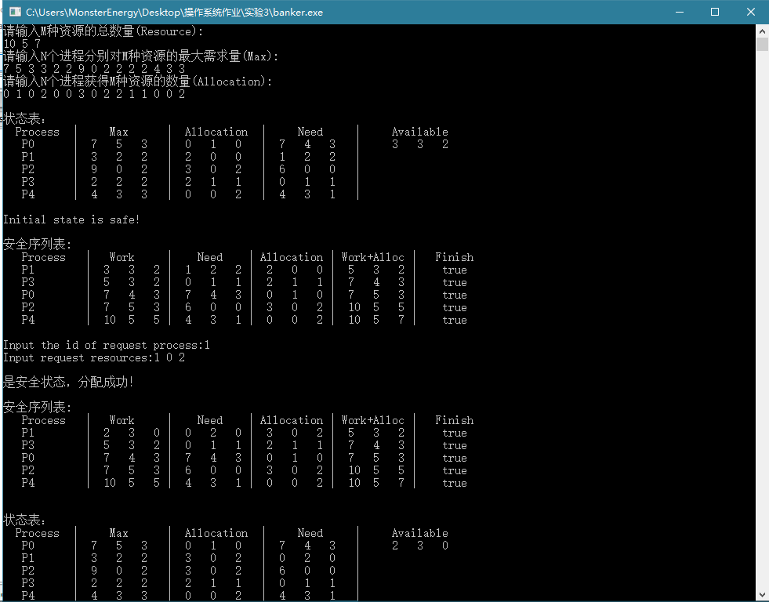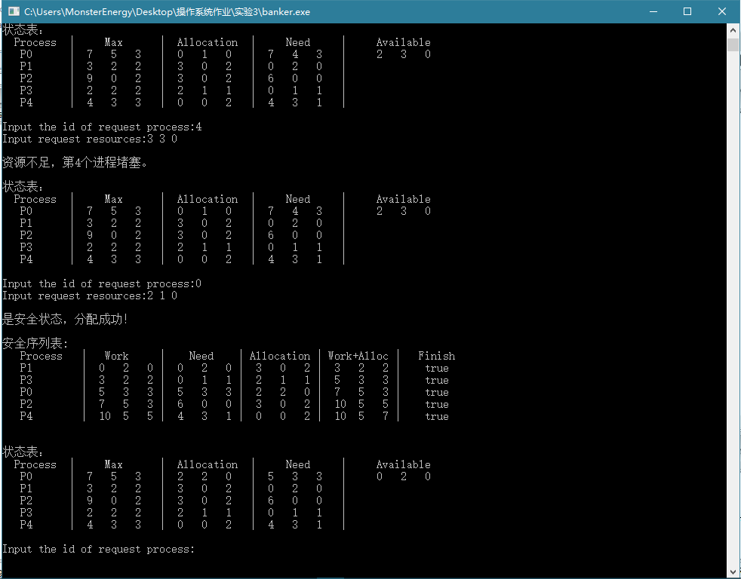
- 实验结果分析
与计算结果一致
- 实验心得
开始写时没有思路，套用了部分参考代码，花了点时间弄清了算法的实现原理。
教 师 评 价 | 评定项目 |  | A | B | C | D | 评定项目 | A | B | C | D
教 师 评 价 | 算法正确 |  |  |  |  |  | 界面美观，布局合理
教 师 评 价 | 程序结构合理 |  |  |  |  |  | 操作熟练
教 师 评 价 | 语法、语义正确 |  |  |  |  |  | 解析完整
教 师 评 价 | 实验结果正确 |  |  |  |  |  | 文字流畅
教 师 评 价 | 报告规范 |  |  |  |  |  | 题解正确
教 师 评 价 | 其他：  评价教师签名：  年 月 日

